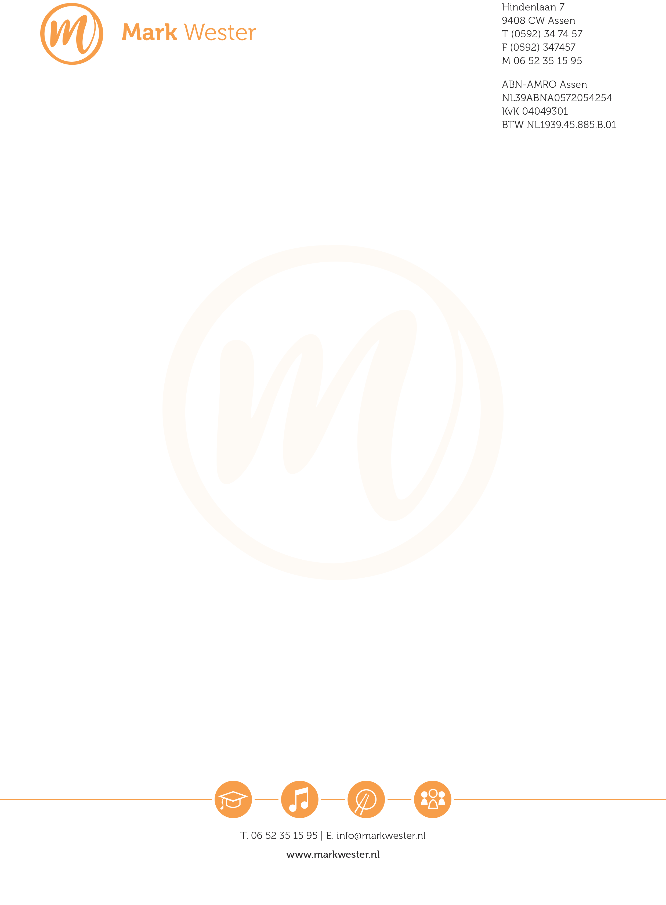

CV Mark Wester

*‘Veelzijdig met smaak, dat kenmerkt Mark Wester als mens en als slagwerker. Of het nu gaat om het smaakvol muzikaal schilderen, het kleuren of het leggen van een stabiele, groovende basis.’*

Mark Wester werd geboren in Assen, waar hij als zoon van musicus Ruud Wester al op jonge leeftijd in aanraking kwam met muziek in de ruimste zin van het woord. Naast het bespelen van de piano en de viool, bezocht hij als klein jongetje vaak repetities en concerten van bands, combo’s, koren en orkesten.  Mede daardoor groeide zijn liefde voor muziek, en voor het slagwerk in het bijzonder.

Mark studeerde aan het Conservatorium van Groningen en behaalde voor slagwerk het diploma klassieke en lichte muziek. Gedurende zijn opleiding volgde hij ook andere lessen waaronder o.a. hafabra-directie bij Lex van Diepen senior.

Naast zijn freelance-werk als uitvoerend musicus bij diverse orkesten, ensembles, combo’s, bands en voor radio en televisieomroepen verzorgt hij workshops voor scholen en bedrijven, componeert en arrangeert hij muziek en maakt hij onderdeel uit van het Synergy-esnemble ([www.synergy-ensbemle.nl](http://www.synergy-ensbemle.nl)). Samen met collega Peter Deiman verzorgt Mark slagwerklessen bij DeDrumstudio.nl ([www.dedrumstudio.nl](http://www.dedrumstudio.nl)).

Mark is als adviseur cultuureducatie verbonden  aan De Kunstbeweging in Emmen (www.dekunstbeweging.nl ). Hij werkt als ICC-trainer en verzorgt lessen binnen de post-hbo registeropleiding Cultuurbegeleider voor Hanzehogeschool Groningen (<https://professionals.hanze.nl/alle-opleidingen/onderwijs/post-hbo-registeropleiding-cultuurbegeleider/>)

Binnen lab4verwonderkracht ontwerpt Mark samen met collega Jeska Aasman (onderwijspedagoog, leerkracht en beeldend coach)  trainingen, lessen en ontmoetingen voor stichtingen, schoolteams en groepen. Verwondering en creativiteit zijn daarbij sleutelwoorden ([www.lab4verwonderkracht.nl](http://www.lab4verwonderkracht.nl)).

